Kwalificatieprofiel: Vakfunctionaris Natuur en Techniek
Naam:

Datum:

Examenstandaard: Machinevaardigheid (140-1 en 150-1)

Leeractiviteit: 0402 Omgaan met de trekker op de weg

Oefensituatie:
Machinevaardigheid (oefenplaats: school)

Beschrijving van de activiteit:
Op een loonbedrijf heb je te maken met meerder trekkers. Als medewerker zul je met elke trekker binnen het bedrijf moeten kunnen werken.
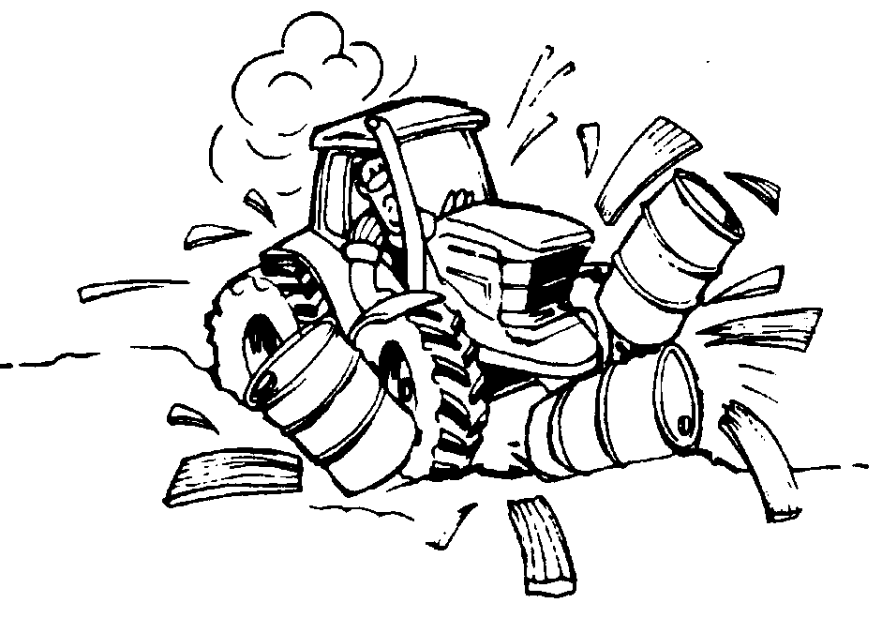
Figuur 1 Goed omgaan met de trekker?

Tips voor de uitvoering:
Dit is het tweede deel van Omgaan met de trekker.
Maak op je BPV bedrijf gebruik van een trekker die je goed kent.
De andere delen zijn:
Omgaan met de trekker algemeen
Omgaan met de trekker op het land.
Voor informatie en filmpjes over het veilig bedienen van een trekker klik je op de volgende link: veilig bedienen van voertuigen en machines

Ga, voordat je met een trekker met werktuig de weg op gaat, de volgende punten na:
- Koppel de rempedalen aan elkaar.
- Zorg ervoor dat de voorwielaandrijving is uitgeschakeld.
- Kijk van te voren goed hoe het schakelpatroon van deze trekker is. Meestal staat dit aangegeven in de cabine of op de versnellingshandels.
- Gebruik de hoge gearing of wegversnellingsgroep.
- Schakel tijdens het rijden nooit over of terug naar een andere groep.
- Begin te rijden in de laagste versnelling binnen de hoge gearing of wegversnellingsgroep.
- Schakel op als je sneller kunt en schakel terug als je snelheid moet minderen, bijvoorbeeld voor een bocht.
- Maak op de weg altijd gebruik van alleen het voetgas, zodat je bij het schakelen direct het gas kunt loslaten.
- Hou tijdens het rijden nooit je voet op het koppelingspedaal.
- Bij snel afremmen altijd eerst de remmen indrukken en pas bij terugschakelen het koppelingspedaal intrappen, zodat de trekker op de motor afremt.

Beantwoord de volgende vragen:

- Waarom zou het koppelen van de rempedalen op de weg wettelijk voorgeschreven zijn?
_______________________________________________________

- Hoeveel groepen versnellingen zijn op jouw trekker aanwezig? Misschien is het een vario of CVT. Noteer het hieronder.
_______________________________________________________

- Hoeveel versnelling per groep kun je gebruiken? Als er geen versnellingen zijn noteer je hier uit welke “bereiken” jij kunt kiezen.
_______________________________________________________

- Hoe kun je de rijsnelheid aflezen?
_______________________________________________________

- Waarom is het slecht om met je voet op het koppelingspedaal te rijden?

_______________________________________________________

Figuur 2 Alle begin is moeilijk
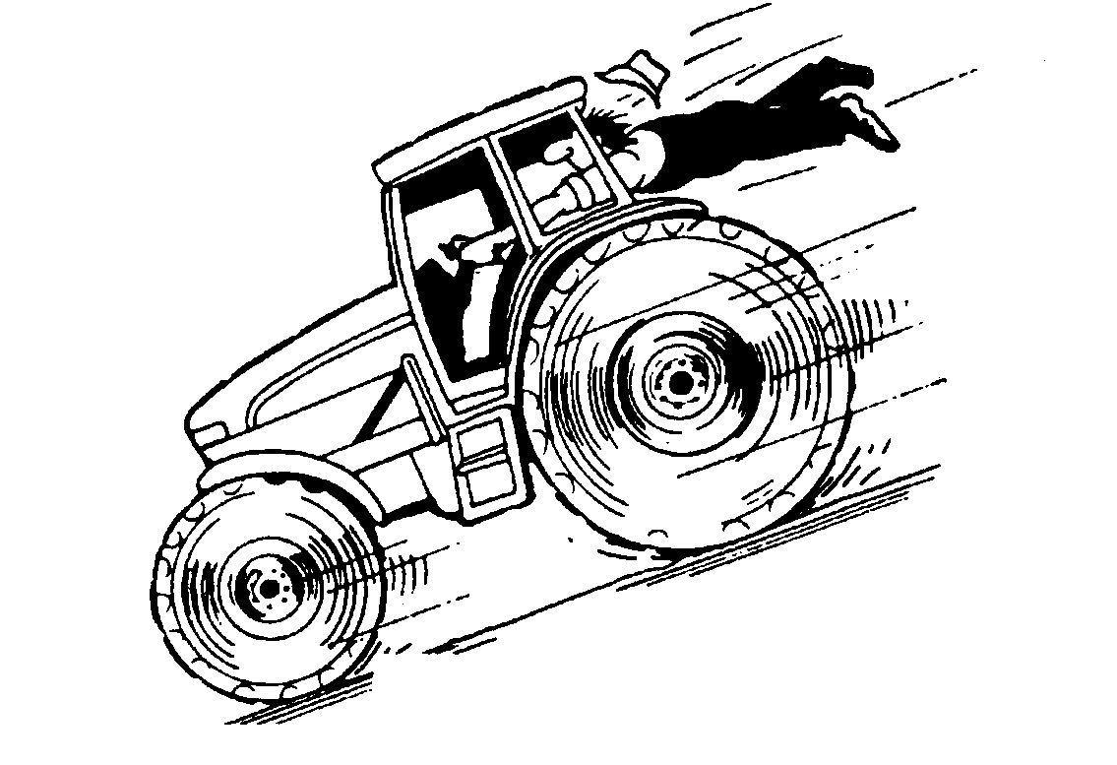
Bronnen:
Boek ontwikkelcentrum: Trekker en transport

Bijbehorend werkproces:
1.2 Organiseert eigen werkzaamheden

